今天学习的内容

1:复习总结昨天内容重点

php 运行在服务器程序设计语言

php 数据类型字符串 $str = 'tom'; $str = "jerry";

php 数据类型数组

count($arr) 返回数组长度

foreach($arr as $k=>$v){} 遍历数组元素

php mysql操作数据库 mysql

1:连接数据库$conn = mysqli_connect('127.0.0.1','root','','dangdang');

2:创建sql 并且发送sql

$sql = "INSERT/UPDATE/DELETE ...";

$result = mysqli_query($conn,$sql);

3:if($result===true)

4:省略

2:作业 ifeng 10:30--10:35 运行作业

3:今天重点内容 php/mysql 查询(***重点***)与HTTP协议

#php mysql 查询

a:连接数据库

b:设置查询编码 utf8

c:创建一条查询的SQL，并且发送sql

d:获取返回结果

注意事项:

#返回结果$result不再是true/false

#$result结果集对象(查几条记录/查几列)

#如果需要获取最终数据结果，再一次操作-->抓取

e:抓取结果集中内容并转换数组

$row = mysqli_fetch_assoc($result); 抓取***一行***记录(转关联数组) 90%

$row = mysqli_fetch_row($result); 抓取***一行***记录(转索引数组)

f:抓取结果集中内容并转数组(抓取多行)

$rows = mysqli_fetch_all($result,MYSQLI_ASSOC); 抓取多行记录

练习:查看所有商品记录、**删除**指定商品、更新指定商价格

1(js):为每一个商品添加 '删除'按钮

当用户点击'删除'按钮弹出'确认框'->(您是否要删除该商品)

是(自动执行***location.href***='product_del.php?id=x') 否

2(php):product_del_02.php

获取商品编号并且删除商品,输出删除成功

#php 常用函数(了解)

die($str) 终止当前php程序的执行，并向客户端输出一行字符串,

终止原因.

@ 压制住当前行代码的警告信息

time() 返回当前系统时间，以秒为单位的整数

$id = mysqli_insert_id($conn) 返回连接上刚执行的insert产生的自增编号

$num = mysqli_affected_rows($conn); 返回连接上刚执行增删改语句影响行数

#php 运行原理(***重点理解***)

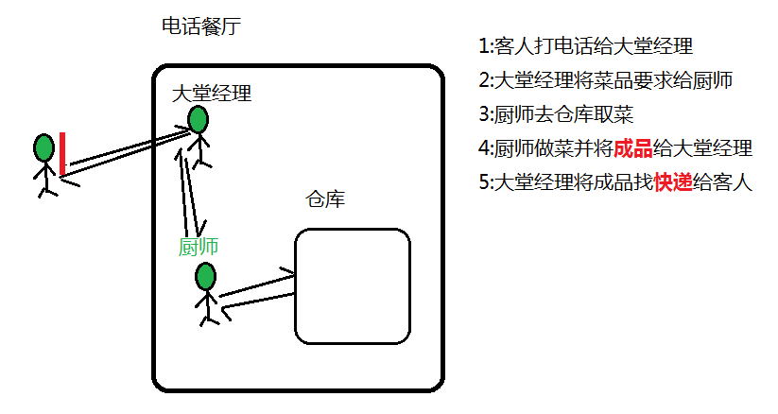

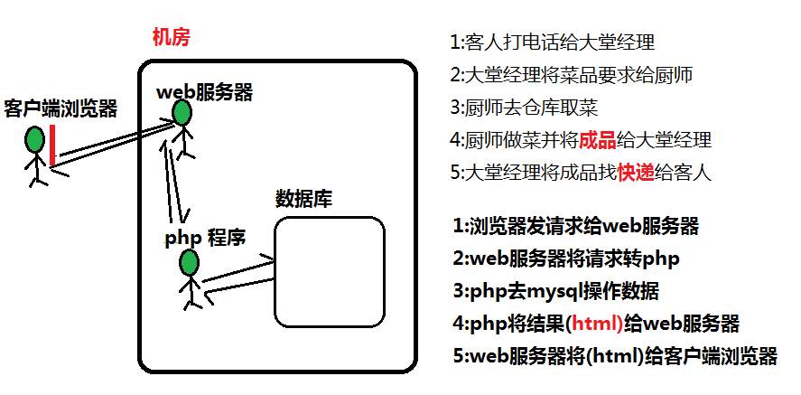

3http协议(知识点多，杂，乱，前后没关系)

学习http协议目标

1:调试AJAX程序中'看不见摸不着'的错误

2:进行web访问访问优化--高阶面阶题

3.1:URL

世界上任何一幢建筑物必须有一个"地址"才能被访问

互联网上的任何资源必须有一个"URL"才能被访问

**标准语法**

<scheme>://<user>:<pwd>@<host>:<port>/<path>;<params>?<query>#<frage>

scheme:方案,指定哪种协议从服务器上获取指定资源

常见方案:http/https/ftp/mailto/file/telnet等...

host:主机名,资源所在服务器ip地址或者域名(DNS转换IP)

http://127.0.0.1 {本地计算机}

port:端口号,每个程序在服务器运行都有一个端口号(整型数字)

ftp 21 文件上传下载

ssh 22 安全远程登录

telnet 23 远程登录

smtp 25 邮件传输

dns 53 域名解析baid.com-> 61.135.169.121

http 80 超文本传输协议(传送网页)

pop3 110 邮件接收协议

https 443 加密超文传输协议

作业:阶段小项目:留言板 msg

*1:创建sql脚本文件: tarena.sql

创建一个库msg,创建留言表t_msg

(留言编号mid/发布人姓名uname/联系电话phone/

发布时间pubtime/留言内容content)

2:创建php:发表留言 msg_add.php

接收参数(uname/phone/content)并且添加数据库，返回添加成功

3:创建html:创建表单 msg_add.html

表单内容：发布人姓名/联系电话/留言内容

4:创建php:浏览器所有留言 msg_select.php [参考今天**删除产品列表**]

5:创建php:删除指定留言 msg_del.php